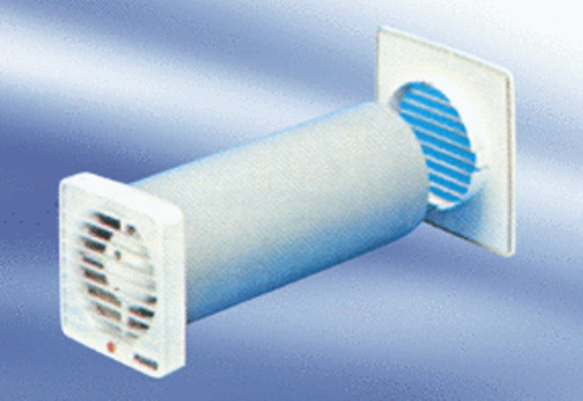Malý ventilátor ECA 9-3 VZObsah dodávky: 1 kusSortiment:
Typové číslo: 080047Výrobce: MAICO

